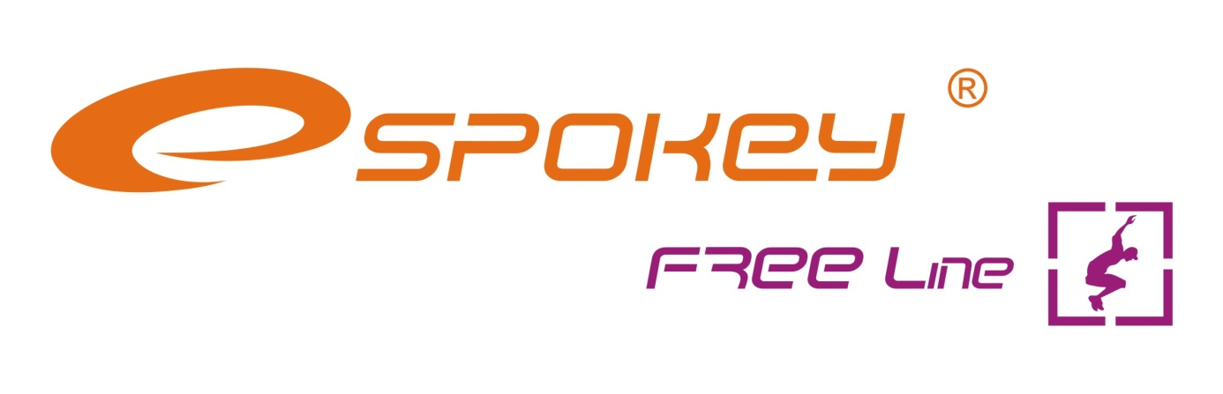

PŘILBA

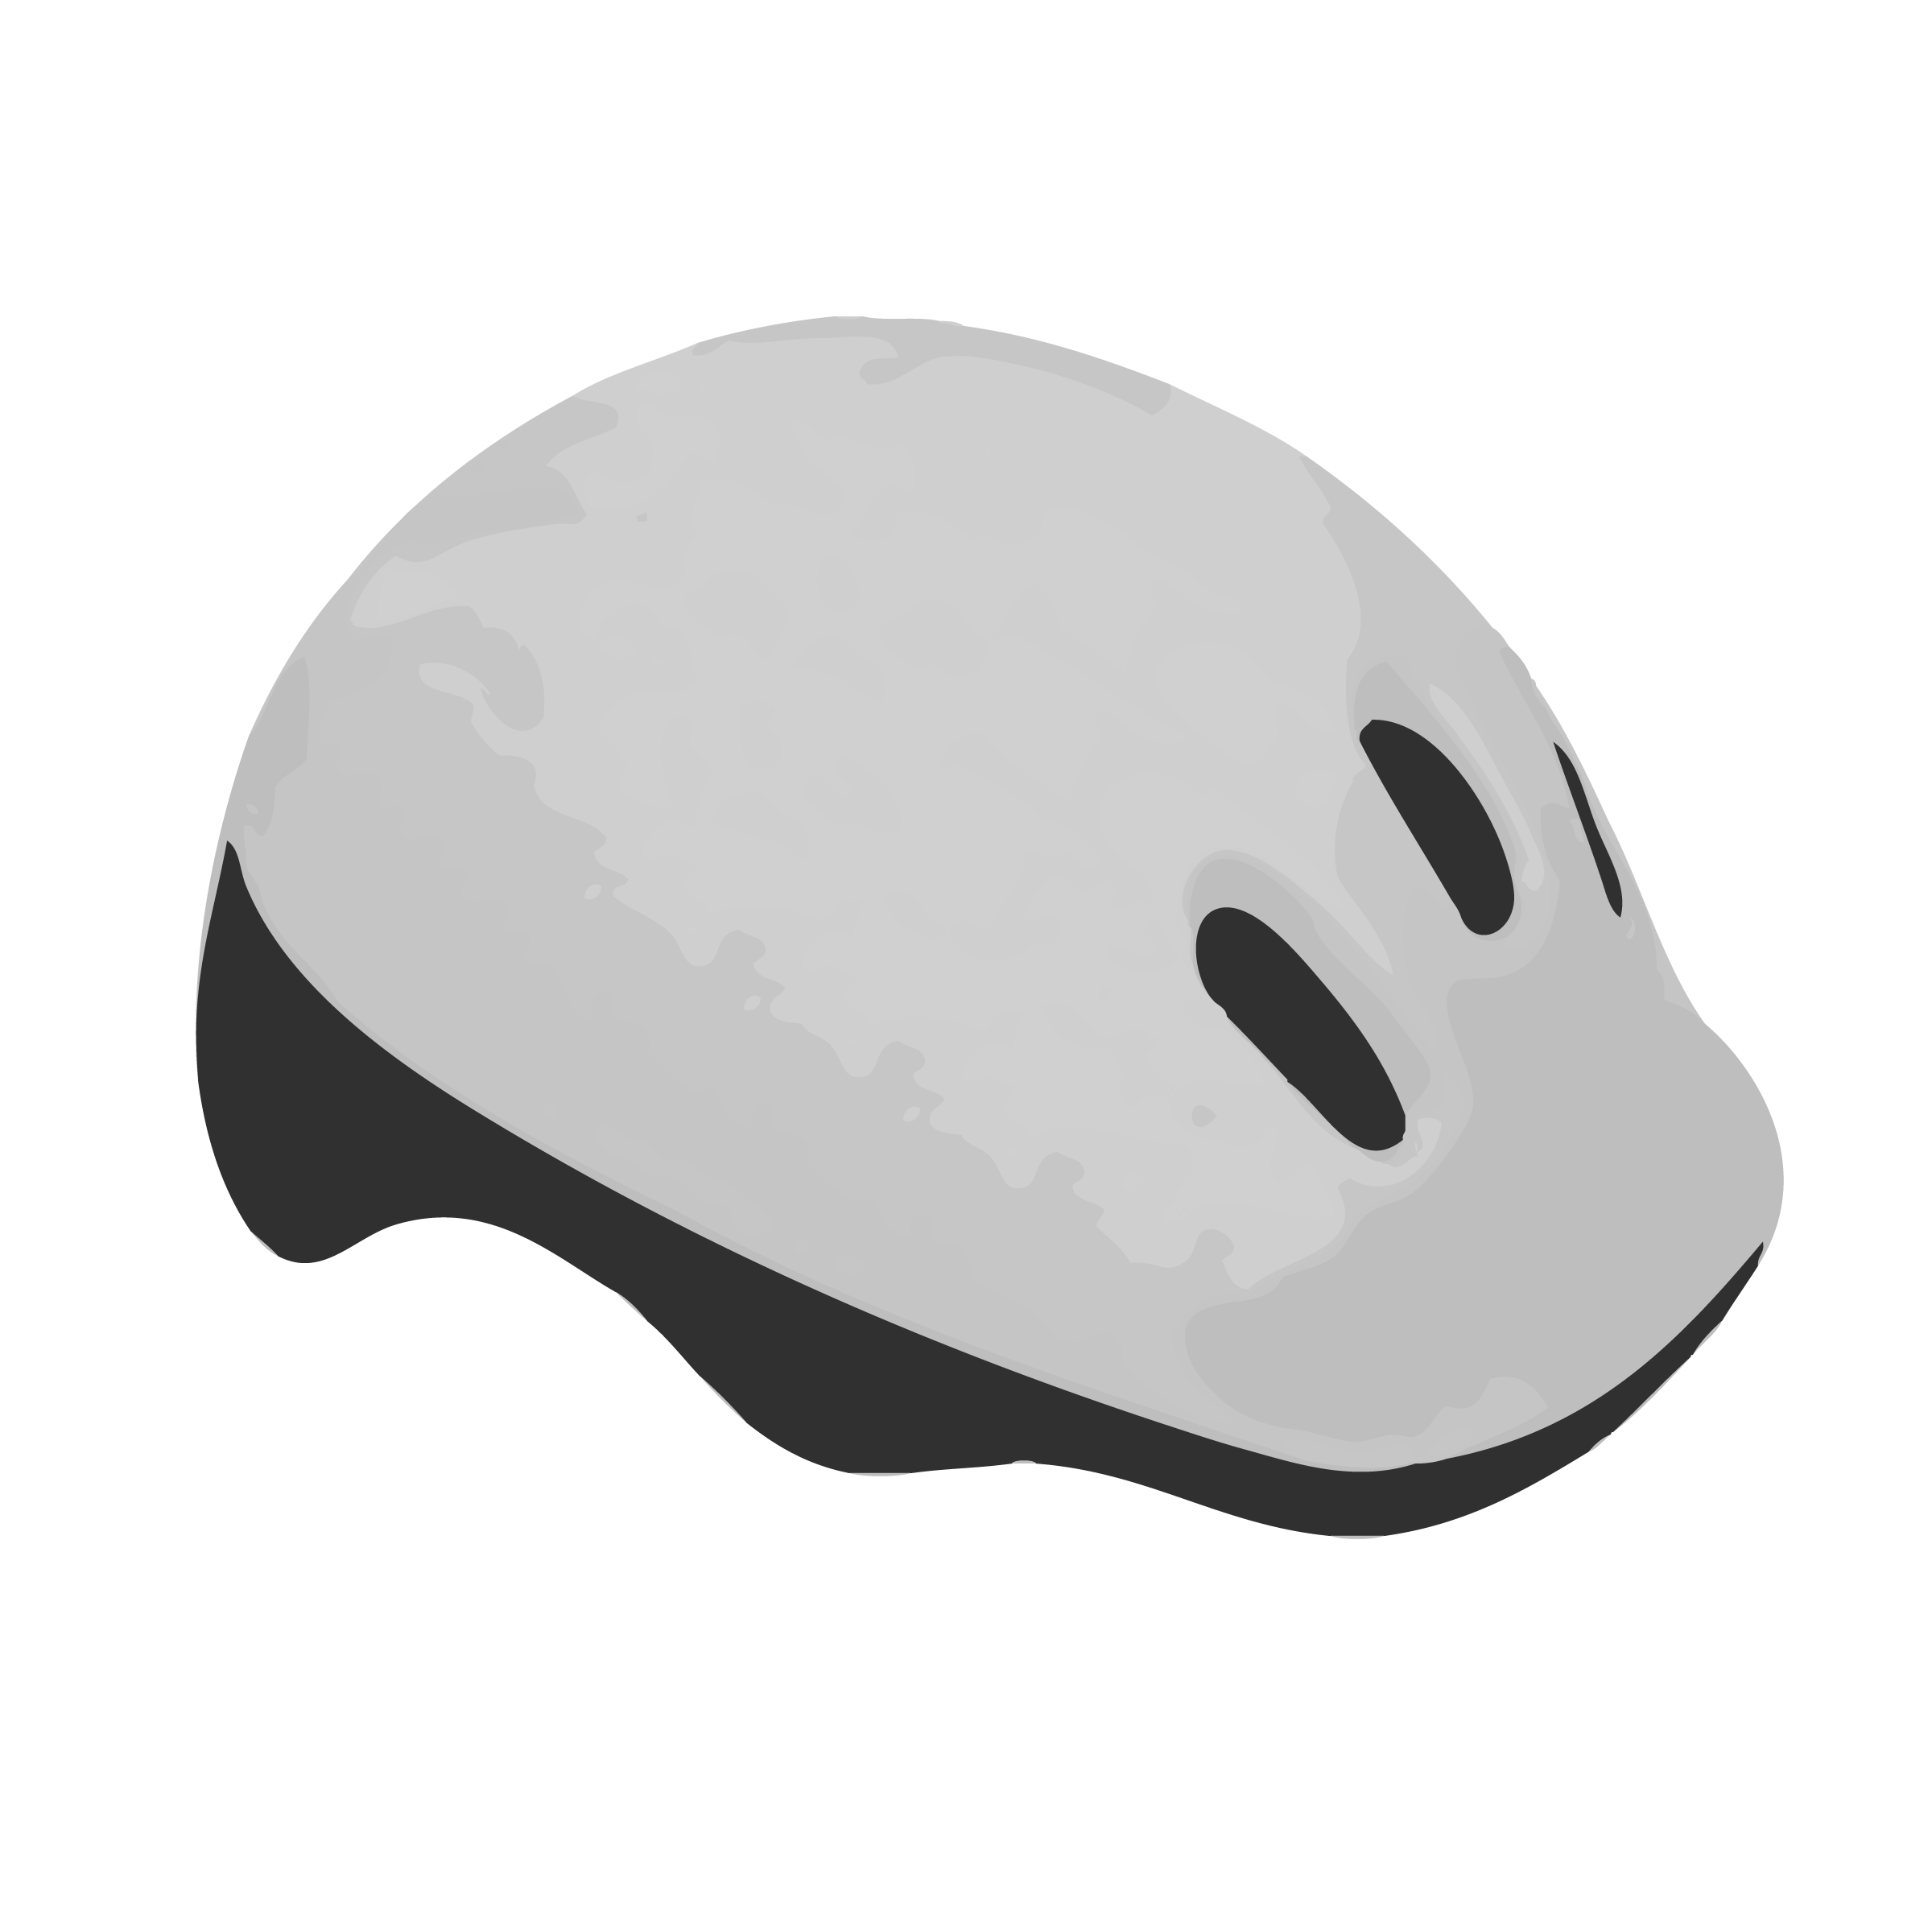
NÁVOD K POUŽITÍ

VAROVANÍ!!
- TATO PŘILBA BY NEMĚLA BÝT POUŽÍVÁNA DĚTMI BĚHEM HOROLEZECTVÍ ANEBO JINÝCH ČINNOSTÍ, KDE EXISTUJE NEBEZPEČÍ ZAVĚŠENÍ, POKUD SE DÍTĚ ZABLOKUJE V HELMĚ. PŘILBA NE VŽDY OCHRÁNÍ PŘED ÚRAZEM.
- PŘILBU NEPOUŽÍVAT PŘI JÍZDĚ NA LYŽÍCH, SKUTRU A POD.
- Před použitím je nutné důkladně si přečíst návod a ponechat si jej k pozdějšímu použití.
- Zakoupená přilba zaručuje účinnou ochranu při provozování rekreačního sportu. Abyste používali přilbu správně, seznamte se prosím důkladně s tímto návodem.
- Přilby nejsou určené pro vrcholový sport, nehodí se k akrobaciím ani extrémním figurám. Tento výrobek není profesionální ochrannou sportovní pomůckou.
- Výrobek dostatečně nechrání uživatele provozujícího vrcholový nebo rekreační sport a ne vždy chrání před poškozením těla.
- Výrobek by měl být používán spolu s jinými ochrannými prostředky typu chrániče.
- Je zakázáno modifikování anebo odstraňování originálních prvků přilby, také se zakazuje doplňovat prvky jiným způsobem, nežli to určuje tento návod. Takové zásahy způsobí odstranění ochranných vlastností přilby.
- Aby přilba byla správně chráněna během transportu a během skladování, je doporučeno používat lepenkovou krabici, ve které byla přilba koupena.
Ochrana a ventilace
Vnější povrch je lehký a zároveň je pevný a dobře přizpůsobený. Velké množství otvorů s vnějšími vzduchovými komorami umožňuje pronikání vzduchu, čímž poskytuje maximální chlazení. Přilba amortizuje údery a otřesy.

Přizpůsobení
Přilba chrání pouze tehdy, kdy dobře sedí, proto je vhodné, aby si kupující vyzkoušel různé velikosti a vybral tu, ve které se cítí bezpečně a pohodlně. Během zkoušení je třeba brát zřetel na to, aby se utahovací pásky nenacházely na uších a přezky se nacházely daleko od dolní čelisti. Přilbu je nutné nasazovat na hlavu takovým způsobem, aby poskytovala žádanou ochranu, musí tedy chránit čelo a nesmí se nasazovat dozadu. Neměla by se pohybovat do boků ani dopředu či dozadu během jízdy. Pokud přilba nesedí dobře, je nutné ji přizpůsobit pomocí přidávání anebo odstraňování molitanových vložek. Navíc má přilba vzadu regulační šroub umožňující přizpůsobení obvodu hlavy..

Zapínání
Přilba má přezku, která umožňuje snadné zapínání a odepínání přilby aniž by bylo povolovat pásky. Pásky musí být napnuté a přizpůsobené, aby tak bylo zajištěno maximální pohodlí během jízdy. Po zapnutí přezky by přilba měla přiléhat ke hlavě. Je třeba ověřit, zda některý z pásků není volný a v případě potřeby ho utáhnout.. Přední pásek (pod bradou) uvolňujeme tak, že přezku přidržíme jednou rukou a druhou utahujeme vyčnívající pásek. Zadní pásek utahujeme tak, že táhneme vyčnívající část zadního pásku. Jednou rukou přidržíme přilbu a druhou dotahujeme pásek kolem brady. Pak popotáhnout dopředu a dozadu až bude dobře sedět.
Přilba musí přiléhat ke hlavě. Aby přední část dobře chránila čelo, je nutné napružit pásek pod bradou a uvolnit zadní pásek. Opačný úkon provedeme tak, že uvolníme pásek pod bradou a zároveň utáhneme zadní pásek. Ve správně přizpůsobené přilbě ve chvíli kdy otevíráme ústa by měl pásek silně přiléhat k bradě. Pak zkusíme přilbu potlačit dopředu a dozadu. Pokud se přilba pohne, je ještě nutné nastavit upnutí pásků a případně vyměnit molitanové vložky. Dobře vyregulovaná přilba by se už neměla hýbat.
POZOR: Přizpůsobení přilby je nutné ověřovat vždy znovu.

Závěrečná kontrola
Přilba musí být tak přizpůsobena, abychom se v ní cítili pohodlně. Pakliže se stále na hlavě hýbe, je nutné ji ještě jednou vyregulovat pomocí natahování pásků. Pásky by neměly přikrývat uši, a přezka by měla být daleko od dolní čelisti. Při nákupu je nutné si vybrat vhodně přizpůsobenou velikost.
Přilba by měla být pohodlná a přitom dobře sedící, aby byla zajištěna maximální ochrana.
Před každým použitím je třeba všechna upnutí a regulace ověřit..

Údržba přilby
Vnější povrch přilby čistíme jemným roztokem mýdla a vody. Ředidla či jiné chemické prostředky mohou přilbu poškodit a ovlivnit její ochranné vlastnosti. Nepoužívejte žádné chemické prostředky. Přilbu není třeba desinfikovat.

Vyhýbání se extrémním teplotám
Tmavá barva kola nebo batohu, který si bereme na kolo během horkého dne, může způsobit přitahování slunečních paprsků a zvýšení teploty. Vysoká teplota může způsobit změnu tvaru přilby a deformace povrchu. Taková přilba nezaručuje správnou ochranu a je ji nutné okamžitě vyměnit.

Důležité informace
Přilba byla navržena tak, aby amortizovala následky úderu, to pak může zapříčinit částečné anebo úplné zničení přilby. I když deformace není viditelná, přilbu po silném úderu je nutné vyměnit za novou.

Jakékoliv změny, modifikace či odstranění původních prvků přilby mohou způsobit ztrátu ochranných vlastností. Proto se nesmí provádět žádné změny anebo odstraňovat původní prvky způsobem jiným, nežli doporučeným výrobcem.

Některé nehody mohou způsobit zranění hlavy, kterým ani přilba není s to zabránit. Dle druhu úderu i při malé rychlosti může dojít k vážným zraněním a úrazům, proto je nutné vždy jezdit s ostražitostí a před použitím si přečíst návod. ,

Varování
Přilba je navržena a určena výhradně pro jízdu na skateboardu, kolečkových bruslích a kole. Není určena a ani nezaručuje vhodnou ochranu pro provozování lyžařství a motocyklové sporty. Žádná přilba nás neochrání před nepředvídanými nehodami. Ale aby byla zajištěna ochrana, přilba musí být náležitě přizpůsobena a vyregulována, všechny upínací pásky musí být dobře natažené.

V souladu s normou: PN- EN 1078:2000
PN-EN 1078:2000/A1

Dodatečné vybavení – regulační šroub
Rozmĕr: S-L (49-56 cm)
Hmotnost: 200 g+10 g
Úroveň účinnosti ochrany 1
Trvanlivost: 3 roky
Made in P.R.C.

Notifikováno: Institut Automobilové dopravy,, č. notifikace 1582

Spokey s.r.o.
Sadová 618
738 01 Frýdek-Místek

